1 CPU
CPU（Central Processing Unit，中央处理器/单元/部件）为一种（用超大规模集成电路制造的）微处理器芯片，是计算机的核心硬件，其他的硬件都是直接或间接的由CPU操控。

1.1 x86和x64 CPU
Intel/AMD公司的x86和x64系列CPU，都属于CISC（Complex Instruction Set Computer，复杂指令集计算机）微处理器，指令数目多且复杂、各种指令的字长也不相等、寻址方式多且麻烦。而RISC（Reduced Instruction Set Computer，精简指令集）微处理器的指令数目少、寻址方式简单、更容易实现、指令并行执进程度更好、编译器的效率更高，常见的RISC微处理器有ARM（通用）、PowerPC（IBM/Apple）、SPARC（Sun）、PA-RISC（HP）等。
Intel公司的x86和x64系列CPU的基础是16位的8086、32位的80386和64位的奔腾（Pentium），所有Intel的x86和x64 CPU都是向下兼容的，如酷睿（Core）兼容奔腾、奔腾兼容80486、80486兼容80386、80386兼容80286、80286又兼容8086。
Intel公司在HP的帮助下于2001年6月开发出了全新的64位CPU 安腾（Itanium），采用了与x86不兼容的IA-64架构，使用了比RISC更先进的一种VLIW（Very Long Instruction Word，超长指令字）技术——EPIC（Explicitly Parallel Instruction Computing，显式并行指令运算），允许处理器在一个周期内执行多条指令。虽然安腾（尤其是安腾2）性能优越，但是由于价格昂贵，应用软件缺乏（因为与x86不兼容），现在已经到了消亡的边缘。而AMD公司2003年4月推出的与x86兼容的AMD64（x86-64）架构的64位CPU却大获成功，Intel公司也只好于2004年6月开始推出类似架构Intel 64（IA-32e/EM64T）的64位CPU——奔腾和酷睿系列。现在一般把AMD64和Intel 64统称为x64，都与16位和32位的x86系列CPU兼容。

1.2 CPU的构成
典型的CPU由（处理信息的）运算器、（控制各部件工作的）控制器、（存储数据的）寄存器等部件构成，这些部件由（连接各部件，并在它们之间传送数据和信息的）内部总线相连。
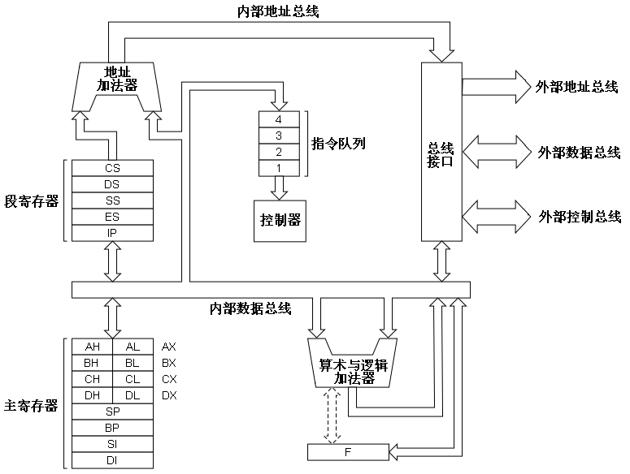
8086 CPU的简化模块框图

ALU：算术
与逻辑部件CU：控制部件FLAGS：标志寄存器
EU：执行部件
BIU：总线接口部件
AH | ALBH | BLCH | CLDH | DLSPBPSIDI
程序控制
CSDSSSES
通用寄存器
总线
控制部件
总线
IP：指令指针寄存器
指令队列
12…n
段寄存器
8086 CPU中的执行部件与总线接口部件
其中：

EU：Execution Unit执行部件
BIU：Bus Interface Unit总线接口部件
ALU：Arithmetic & Logic Unit 算术与逻辑部件
CU：Control unit 控制部件
IP：Instruction Pointer 指令指针
F：Flags 标志

1.3 8086寄存器
对汇编语言来说，CPU的主要部件是寄存器。程序员可使用指令读写寄存器，并通过改变各种寄存器中的内容来实现对CPU的控制，进而操控整个计算机。
Intel的16位CPU 8086的寄存器一共有14个。
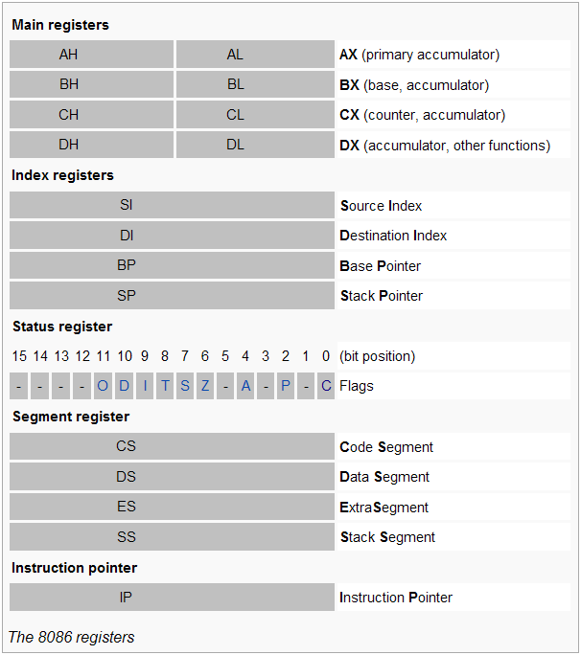
Intel 8086 CPU的寄存器

1．通用寄存器
8个16位通用寄存器（general purpose registers）（其中的X：eXtended[扩展，是原8位寄存器的扩展]/heX[十六进制，如0x8BFF]/siXteen[16]）：
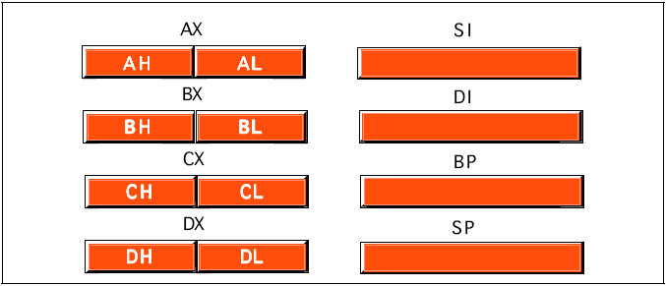
Intel 8086 CPU的8个16位通用寄存器

- AX –the Accumulator register 累加寄存器，用于算术与逻辑运算（比其他寄存器更为有效），如乘除
- BX –the Base address register 基址寄存器，用于扩展地址的变址、算术与逻辑运算、DI/SI的基址，如MOVE
- CX –the Count register 计数寄存器，用于循环计数、左右移位数、算术与逻辑运算，如串操作
- DX –the Data register 数据寄存器，用于I/O操作（IN/OUT的端口地址）、与AX配对用于大数值的乘除法计算
它们四个中的每一个都可以进一步分成两个8位寄存器：AH、AL，BH、BL，CH、CL，DH、DL。其中：
H：High order byte 高位字节（H. O. Byte）
L：Low order byte 低位字节（L. O. Byte）
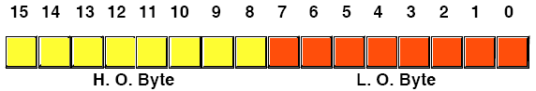
16位寄存器的高位字节与低位字节

- SI –the Source Index register 源变址寄存器，用于间接寻址和字符串处理操作
- DI –the Destination Index register 目的变址寄存器，也用于间接寻址和字符串处理操作
- BP –the Base Pointer register 基址指针寄存器，用于过程中（堆栈内的）参数与局部变量的访问、用作SI/DI的基址
- SP –the Stack Pointer register 堆栈指针寄存器，用作堆栈（SS）的偏移值，专门用于维护程序的堆栈

2．段寄存器
4个16位段寄存器（segment registers）：
- CS –the Code Segment register 代码段寄存器，有效程序代码段的起始地址，加上指令指针寄存器IP的偏移值，为取下一条指令的地址。CS由CPU直接设置和使用，在一般的编程中不需要直接访问它
- DS –the Data Segment register 数据段寄存器，程序数据段的起始地址，加上指令中的偏移值后，可以得到要访问数据的地址
- SS –the Stack Segment register 堆栈段寄存器，程序堆栈的起始地址，加上SP中的偏移值后，可以访问堆栈中的数据
- ES –the Extra Segment register 附加段寄存器，用于某些字符串操作中的存储器寻址，与DI相关联。在使用ES前，必须用一个适当的段地址初始化它

3．专用寄存器
2个16位专用寄存器（Special Purpose Registers）：
- IP –the Instruction Pointer register 指令指针寄存器，包含当前执行指令的地址（的偏移值，基址为CS）
- F[LAGS] –the flags register 标志寄存器，其中有9个二进制位保存着处理器的当前状态，里面的4个（零标志ZF、进位标志CF、符号标志SF、溢出标志OF）用于条件代码
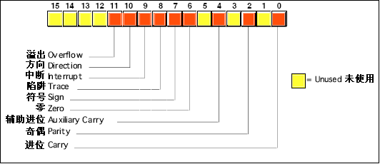
8086的标志寄存器

- OF（第11位）：OverFlow flag 溢出标志，指出算术运算后最高位溢出（Debug中的显示——0：NV、1：OV，下同）
- DF（第10位）：Direction Flag 方向标志，确定传送或比较字符串数据时的方向（0=左/上[索引增加]、1=右/下[索引减少]）（0：UP、1：DN？）
- IF（第9位）：Interrupt enable Flag 中断允许标志，指明要处理外部中断（0：NI？、1：EI）
- TF（第8位）：Trap Flag 陷阱标志，允许处理器以单步方式运行（用于程序的单步调试）
- SF（第7位）：Sign Flag 符号标志，运算结果的符号（0=正、1=负）（0：PL、1：NG）
- ZF（第6位）：Zero Flag 零标志，指明算术或比较运算的结果（0=结果非零、1=结果为零）（0：NZ、1：ZR）
- AF（第4位）：Auxiliary carry Flag/ Adjust Flag 辅助进位标志/调整标志，包含专门的BCD（Binary-Coded Decimal，二进制编码的十进制）算术运算操作中的第3位到第4位的进位输出（0：NA、1：AC）
- PF（第2位）：Parity Flag 奇偶标志，指明在操作产生的结果中，低字节里为1的位的数量的奇偶（0=奇、1=偶）（0：PO、1：PE）
- CF（第0位）：Carry Flag 进位标志，包含算术运算操作后最高位的进位，或包含移位或循环操作后最后位的内容（0：NC、1：CY）

2．80386寄存器
在Intel 80386 CPU中，8个通用寄存器和标志寄存器都从16位扩展到了32位（命名前增加了一个字母E[= Extended，扩展]），但4个段寄存器仍然保留为16位的，而且还增加了2个新的16位附加段寄存器FS和GS（F、G是在英文字母表中，紧跟着附加段寄存器ES的字母“E”的两个字母，没有其他特别的含义），使程序可同时操作的段可达到6个。
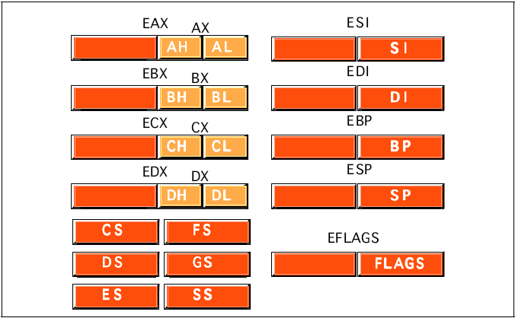
80386的主要寄存器

80386在32位的新标志寄存器EFLAGS中，还增加了2个新标志位：
- RF（第16位）：Resume Flag 恢复标志，用于调试的恢复
- VM（第17位）：Virtual 8086 Mode flag 虚拟8086模式标志，指明处理器运行在模拟8086的虚拟86模式（=1）或标准保护模式（=0）
80486也增加了一个新标志位：
- AC（第18位）：Alignment Check flag 对齐检测标志，与控制寄存器CR0一起，在处理器访问非对齐数据时，强制设置一个陷阱，使程序异常中止
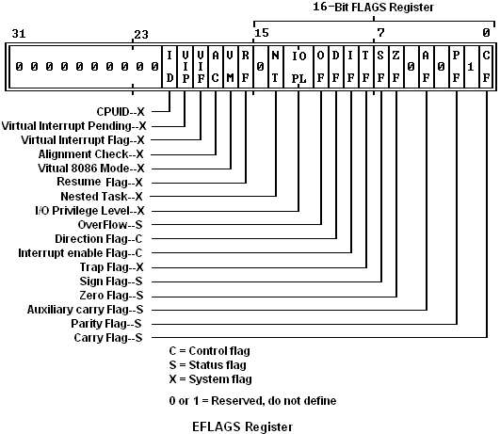
32位标志寄存器EFLAGS

下面两个标志位是80286增加的：
- IOPL（第12~13位）：I/O Privilege Level flag 输入/输出特权等级标志，在保护模式和（64位）长模式下，该标志表示当前程序或任务的I/O特权等级，任务或程序的CPL （Current Privilege Level，当前特权等级）必须小于或等于IOPL值时，才能够访问I/O端口
- NT（第14位）：Nested Task flag 嵌套任务标志，指明当前任务是否被嵌套在另一个任务内
下面三个标志位是Pentium增加的：
- VIF（第19位）：Virtual Interrupt Flag 虚拟中断标志
- VIP（第20位）：Virtual Interrupt Pending flag 虚拟中断挂起标志
- ID（第21位）：able to use CPUID instruction falg允许使用CPUID指令标志
x64中的64位状态寄存器为RFLAGS，低32位与EFLAGS相同，高32位全部被保留为0。
80286也增加了5个额外的16位寄存器，用于操作系统支持内存管理和多处理：
- MSW（Machine Status Word，机器状态字）：
  - 位0为PE（Protection Enable，启用保护[模式]）标志，当设置该位时开启保护模式；清零时进入实模式。
  - 位1是MP（Math Present，数学呈现）标志。用于监控协处理器，控制WAIT/FWAIT指令与TS标志的交互作用。
  - 位2是EM（EMulation，仿真)标志。置位时表示没有协处理器，所有浮点指令都由软件来模拟，执行协处理器指令时会产生设备不存在异常。
  - 位3是TS（Task Switch，任务切换）标志。
  - 位4是ET（Extension Type，扩展类型）标志。置位时表示系统有80387协处理器，为0时指明用80287协处理器。若仿真位EM=1则该位被忽略。
  - 位5是NE（Numeric Error，[协处理器]数字错误）标志。（？在286和386中都没有此位）
  - 位6-15保留后用。
- GDTR（Global Descriptor Table Register，全局描述符表寄存器）
- LDTR（Local Descriptor Table Register，局部描述符表寄存器）
- IDTR（Interrupt Descriptor Table Register，中断描述符表寄存器）
- TR（Task Register，任务寄存器）
在80386中，这里的MSW被扩展为32位的CR0，GDTR和IDTR也被扩展成32位，只有LDTR和TR仍然保留为16位。
80386还增加了4个32位的控制寄存器（Control Register）CR0~CR3（其中的CR1未使用），用于控制页存储器管理、高速缓存的启用/禁止/操作、保护模式操作等功能。其中CR0的低字（16位）就是在80286中定义的MSW。
80386/80846又增加了8个（用于调试程序的）调试寄存器（Debugging Register）DR0~DR7（其中的DR4和DR5被Intel公司保留，DR6用于设置断点、DR7用于显示断点的当前状态）和8个（用于处理器和系统加电测试的）测试寄存器（Test Register）TR0~TR7（其中的TR0~TR5被Intel公司保留，TR6用于命令测试、TR7用于保存测试状态的数据）。不过一般的汇编语言程序员，不必在意这些新增加的寄存器。

1.4 寻址
由于8086的地址总线（20位，可访问1MB空间）比CPU的字长（16位，只能访问64KB空间）要宽，所以不能采用简单的线性寻址方式，而是使用了复杂的基地址+偏移地址（即16位的段地址×16 ＋ 16位的偏移地址）的寻址方法。

1．总线宽度
Intel主要CPU的总线宽度
CPU | 4004 | 8008 | 8080 | 8088 | 8086 | 80286 | 80386 | 80486 | Pentium | Core 2 | Core i
地址总线 | 12b | 14b | 16b | 20b | 20b | 24b | 32b | 32b | 32b | 64b | 64b
数据总线 | 4b | 8b | 8b | 8b | 16b | 16b | 32b | 32b | 64b | 64b | 64b
控制总线 | 16p | 18p | 40p | 40p | 40p | 68p | 132p | 196p | 320p | 775p | 1155p
其中：b = bit二进制位，p = pin针脚

2．地址空间分布
CPU
主存储器
地址空间显存
地址空间显卡BIOS
地址空间网卡BIOS
地址空间系统BIOS
地址空间
内存地址空间
（假想逻辑存储器）
总
线
其他器件
RAM基本内存
RAM内存条
RAM显存
ROM显卡BIOS

显卡
ROM网卡BIOS

ROM主板BIOS

00000H

9FFFFHRAM
主存储器
地址空间A0000H

BFFFFHRAM显存
地址空间C0000H

FFFFFH各类
ROM BIOS
地址空间
假想逻辑存储器的内存地址空间 8086 PC机内存地址的空间分配

3．寻址算法
16位CPU 8086的（物理）地址总线是20位的，可以寻址2²⁰=1MB地址空间。但是16位CPU每次存取、传输和处理的（地址）数据都是16位的，直接寻址能力只有2¹⁶=64KB（此大小被称之为一个段[segment]）。解决办法是用两个16位地址（段地址与偏移地址）合成一个20位的物理地址。
16位数据总线
地址
加法器
总线
接口

内存
16位控制总线
20位地址总线
20位物理地址
段寄存器
16位段地址
其他部件
CPU
16位偏移地址
8086 CPU寻址相关部件的逻辑结构

地址加法器采用的计算方法为：
物理地址 = 段地址×16 ＋ 偏移地址
即
实际地址 = 基础地址 ＋ 相对地址
其中
基础地址 = 段地址×16 = 段地址左移4位
注意，内存（虽然可以采用分页管理，但是）并没有分成固定的段，这里的段只是CPU为了间接寻址所采用的一种临时划分，段的起始地址（基地址）可以任意（但必须是16的整数倍），段的最大长度是2¹⁶=64KB。
每个可执行程序都有代码段（机器指令序列）、数据段（常量、静态变量与全局变量）和堆栈段（局部变量、调用参数）。

4．寻址方式
8086/80386 CPU汇编指令的具体寻址方式有8种：
- 立即寻址——源操作数的值被直接包含在汇编指令之中，如mov ax,0
- 寄存器寻址——源操作数的值已经被保存在寄存器之中，如mov ds,ax
- 直接寻址——源操作数的偏移量包含在指令中（一般为标号），加上移位后的数据段寄存器DS，得到实际的20位物理地址，如mov ax,mydata
- 寄存器间接寻址——源操作数为用方括号括起的下列寄存器之一：SI、DI、BX、BP，实际地址是合适的段地址加上该寄存器所对应的偏移地址，如mov ax,[bx]。这种寻址方法，常用于快捷访问以表格形式存储的数据
- 基址相对寻址——源操作数的地址是由用方括号括起的段基址寄存器BX或BP中的内容加上偏移数值求和而得，如mov al,[bx]+4。这种寻址方法，常用于访问复杂数据结构（如记录/结构）中的字段
- 直接变址寻址——源操作数的偏移地址由标号表示的基地址加上用方括号括起的变址寄存器SI或DI中的内容而得，如mov ax,mydata[SI]。这种寻址方法，常用于访问静态数组中的元素
- 基址变址寻址——源操作数的偏移地址为用方括号括起的基址寄存器BX或BP的内容、变址寄存器SI或DI的内容（、和可选的位移量）之和，如mov ax, mydata[bx][di]+4。这种寻址方法，常用于访问动态结构/记录数组（中的元素）
- 80386扩展——32位寻址，任何寄存器都能够用作基址寄存器或变址寄存器

5．内存访问
可以用指令
MOV 寄存器, [偏移地址]
将DS:偏移地址中的内存数据传送到指定寄存器中（如mov ax, [8]）。也可以用指令
MOV [偏移地址], 寄存器
将指定寄存器中的内容传送到DS:偏移地址的内存中（如mov [2], cx）。
由于x86 CPU的限制，不能用MOV指令将立即数直接传送到段寄存器中（如mov ds,100h是无效的）。解决办法是，先将立即数传送到一个通用寄存器中，然后再将该检测器的内容传送到段寄存器中。例如：
mov bx,1000h
mov ds,bx
mov ax,[0]

1.5 指令地址
CPU准备执行的下一条指令位于CS:IP，即：
指令的20位地址 = 代码段寄存器中的16位值*16 + 指令指针寄存器中的16位值
CPU将该地址处的数据（指令代码）读入指令缓冲器，IP中的值自动增加该指令的长度值而指向下一条指令，并由执行控制器执行指令缓冲器的当前指令。
16位
数据总线
20位
地址总线
CS
IP
地址
加法器
指令缓冲器
总线
接口
执行控制器

其他
部件
CPU
内存
……
代码段
数据段
堆栈段
……

8086 CPU中获取/执行指令的相关部件
8086 CPU在加电启动或复位后，CS和IP会被设置为FFFFH和0000H，即地址FFFF0H单元中的指令是8086 CPU开机执行的第一条指令。
如果想修改CS和IP的值，不能使用一般的数据传送指令MOV（MOVe），可以用专门的无条件转移指令JMP（JuMP unconditional），如：
jmp偏移地址——修改IP的值，例如：
jmp 7e00h（含义为mov IP,7e00h）
jmp 寄存器——修改IP的值（为指定寄存器中的值），如：
jmp ax（含义为mov IP,ax）
jmp 段地址:偏移地址——同时修改CS和IP的值，如：
jmp 2AE3h:0B16h（含义为mov CS,AE3h及mov IP,0B16h）

2 BIOS中断
系统的BIOS中断众多，功能丰富。我们这里只介绍本次和下两次实验要用到的几个，其他一些常用的BIOS中断，会在后面的实验中陆续介绍。完整的BIOS中断列表，可查看Ralf Brown编写的中断列表网页http://www.ctyme.com/rbrown.htm。

2.1 几个常用BIOS中断
功能 | 中断号 | 功能号 | 入口参数 | 备注
上滚显示页 | 10H | 06H | AL：滚动的文本行数（0为整个窗口）  CH：左上角行号(0~24)  CL：左上角列号(0~79)  DH：右下角行号(0~24)  DL：右下角列号(0~79)  BH：前背景颜色 | 文本窗口25行80列  取AL=0、CH=CL=0、DH=24、DL=79，可清屏
以电传方式显示单个字符 | 10H | 0EH | AL：字符的ASCII码  BL：字符前景色，文本方式时置0 | 从当前光标位置开始  更新当前光标位置
显示字符串 | 10H | 13H | AL：放置光标的方式  BL：字符属性字节  BH：显示页(0~3)  DH：行位置(0~24)  DL：列位置(0~79)  CX：字符串的字节数  ES:BP：字符串的起始地址 | AL=0/2光标留在串头  AL=1/3光标放到串尾  AL=0/1串中只有字符  AL=2/3串中字符和属性字节交替存储  BL：位7为1闪烁  位6~4为背景色RGB  位3为1前景色高亮  位2~0为前景色RGB
复位磁盘系统 | 13H | 00H | DL=驱动器号（第7位=1时同时复位软驱和硬驱） | 返回值：AH＝状态值、  成功CF=0、错误CF=1
读扇区 | 13H | 02H | AL：扇区数(1~255)  DL：驱动器号(0和1表示软盘，80H和81H等表示硬盘或U盘)  DH：磁头号(0~15)  CH：柱面号的低8位  CL：0~5位为起始扇区号(1~63)，6~7位为硬盘柱面号的高2位(总共10位柱面号，取值0~1023)  ES : BX：读入数据在内存中的存储地址 | 返回值：  操作完成后ES : BX指向数据区域的起始地址  出错时置进位标志CF=1，错误代码存放在寄存器AH中  成功时CF=0、AL=0
读下一个按键 | 16H | 00H | 无 | 返回值：AL=ASCII码  AH=扩展码/扫描码

2.2 BIOS中断调用

1．调用格式
BIOS中断调用的一般格式为：
mov ah,功能号
…… ; 设置各种入口参数
int中断号
下面是这些中断调用的汇编语言格式例子：

1）显示字符串
mov ah,13H ; 功能号
mov al,1 ; 光标方式（光标放到串尾）
mov bl,属性 ; 背景与前景色
mov bh,0 ; 显示页号（第0页）
mov dh,行号
mov dl,列号
mov es,字符串段地址
mov bp,字符串偏移地址
mov cx,串长
int 10H ; 调用中断

2）读按键
mov ah,0 ; 功能号
int 16H ; 调用中断

3）显示字符
以电传方式显示单个字符（从当前光标位置开始，且更新当前光标位置）：
mov ah,0e ; 功能号
mov al,字符 ; ASCII码
mov bl,0 ; BL必须设为0
int 10H ; 调用中断

4）读扇区
读软盘或硬盘上的若干物理扇区到内存的ES:BX处：
mov ax,段地址 ; 存放数据的内存基地址
mov es,ax ; 设置段地址（不能直接mov es,段地址）
mov bx,偏移地址; 存放数据的内存偏移地址
mov ah,2 ; 功能号
mov al,扇区数
mov dl,驱动器号 ; 软盘为0，硬盘和U盘为80H
mov dh,磁头号 ; 起始编号为0
mov ch,柱面号 ; 起始编号为0
mov cl,起始扇区号 ; 起始编号为1
int 13H ; 调用中断

2．Hello例
带注释的简单引导程序的汇编代码 (boot.asm) ：
org 7c00h ; 告诉编译器程序会被加载到7C00H处
; 将数据段和附加段的段地址设置成与代码段的相同
; 不能直接将CS的值传送给DS和ES，需要通过通用寄存器（如AX）中转
mov ax,cs
mov ds,ax
mov es,ax
call DispStr ; 调用显示字符串的例程
Jmp $ ; 无限循环（$=当前地址）
DispStr: ; 标号，为显示字符串例程的起始地址
mov ax,BootMsg ; 中转串地址
mov bp,ax ; ES:BP=串地址
mov cx,16 ; CX=串长（16个字符）
mov ax,1301h ; AH=13h为BIOS中断功能号、AL=1表示光标放到串尾
mov bx,0ch ; BH=页号（第0页）、BL=颜色（黑底红字）
mov dl,0 ; 从第0列开始显示串
int 10h ; 调用10H号中断
ret ; 从例程返回
BootMsg: ; 标号，要显示的字符串的起始地址
db "Hello, OS world!" ; 字符串
times 510-($-$$) db 0 ; 用0填充剩余部分（$=当前地址、$$=当前节地址）
db 55h,0aah ; 启动扇区的结束标志
原来的最后一个语句为dw 0aa55h，aa在前，55在后。这是因为在Intel CPU中，多字节数值在内存中的字节排列方式是低位字节在前。

3．MY-OS例
自己编写的另一个引导扇区程序：显示3个字符串、接受用户键入字符并回显到屏幕上。
汇编代码（boot1.asm）：
org 7c00h ; 告诉编译器程序加载到7C00H处
mov ax,cs ; 通过AX中转, 将CS的值传送给DS和ES
mov ds,ax
mov es,ax
; 显示字符串1 "MY-OS 1.0"（开始）
mov ah,13h ; 功能号
mov al,1 ; 光标放到串尾
mov bl,0ah ; 亮绿
mov bh,0 ; 第0页
mov dh,0ah ; 第10行
mov dl,23h ; 第35列
mov bp,str1 ; BP=串地址
mov cx,9 ; 串长为9个字符
int 10h ; 调用10H号中断
; 显示字符串1（结束）
; 显示字符串2 "(C) 2012 Li Caiwei"（开始）
mov ah,13h ; 功能号
mov al,1 ; 光标放到串尾
mov bl,0dh ; 品红
mov bh,0 ; 第0页
mov dh,0ch ; 第12行
mov dl,1eh ; 第30列
mov bp,str2 ; BP=串地址
mov cx,19 ; 串长为19个字符
int 10h ; 调用10H号中断
; 显示字符串2（结束）
; 显示字符串3 "Please Key in characters (Esc to quit):"
; 及响铃、换行、回车（开始）
mov ah,13h ; 功能号
mov al,1 ; 光标放到串尾
mov bl,0fh ; 黑底白字
mov bh,0 ; 第0页
mov dh,0fh ; 第15行
mov dl,0 ; 第0列
mov bp,str3 ; BP=串地址
mov cx,44 ; 串长为44个字符（串 + 响铃 换行 回车）
int 10h ; 调用10H号中断
; 显示字符串3（结束）
Keyin: ; 读按键
mov ah,0 ; 功能号
int 16h ; 调用16H号中断
; 对ESC键：退出
cmp al,1bh ; 比较AL中的键入字符与ESC字符（ASCII码为1BH）
je goout; 相等跳转到“退出”标号处
showch: ; 显示键入字符
mov ah,0eh ; 功能号
mov bl,0 ; 对文本方式置0
int 10h ; 调用10H号中断
; 对回车符（0DH）增加一个换行符（0AH）的显示
cmp al,0dh ; 比较AL中的键入字符与回车符（ASCII码为0DH）
mov al,0ah ; 设置AL为换行符（ASCII码为0AH）
je showch ; 相等跳转到前面的“显示键入字符”标号处
; 循环读显按键
jmp Keyin ; 跳转到前面的“读按键”标号处
goout: ; 退出
retf ; 从远过程返回
str1: ; 字符串1
db "MY-OS 1.0"
str2: ; 字符串2
db "(C) 2012 Li Caiwei"
str3: ; 字符串3
db "Please Key in characters (Esc to quit):"
db 7,7,0ah,0ah,0dh ; 响铃 换行 回车
; 用0填充剩余部分
times 510-($-$$) db 0 ; $=当前地址、$$=当前节地址
; 写入启动扇区的结束标志
db 55h,0aah

用NASM编译成boot1.bin文件。复制bt.img文件，改名为bt1.img。利用FloppyWriter将boot1.bin写入软盘映像文件bt1.img。用bt1.img启动MyOS虚拟机，运行结果如下：
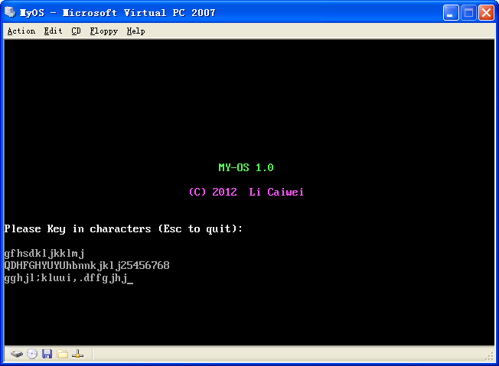
MY-OS引导结果

3 装载代码块
作为装载代码的小实验，我们先将修改了加载地址（到7e00h）的MY-OS例的二进制代码写入软盘映像或U盘的第二个扇区；再在Hello例的基础上，增加汇编代码来读入（第2个）磁盘扇区到指定内存地址（7e00h）、并跳转到该地址执行MY-OS代码段；最后将此含装载代码的汇编语言程序编译后放入软盘映像或U盘的第一个扇区，并用该软盘映像启动虚拟机，或用该U盘启动计算机。
具体步骤为：
- 复制bt.img文件，改名为bt2.img
- 将boot1.asm的第一行代码改为：org 7e00h，另存为boot2.asm
- 用NASM将boot2.asm编译为boot2.bin
- 利用WinHex将boot2.bin写入bt2.img的第二个扇区
- 编写装载扇区的汇编代码，保存为boot3.asm：
boot3.asm：
org 7c00h ; 告诉编译器程序加载到7C00H处
mov ax,cs ; 初始化数据段与附加段寄存器与代码段的相同
mov ds,ax
mov es,ax
call DispStr ; 调用显示字符串的例程
call Read ; 调用读入扇区的例程
jmp 7e00h ; 跳转到所读入的装载的MY-OS代码处
DispStr: ; 显示字符串例程
mov ax,BootMsg ; 中转串地址
mov bp,ax ; ES:BP=串地址
mov cx,16 ; CX=串长
mov ax,1301h ; AH=13为BIOS中断的功能号、AL=1表示光标放到串尾
mov bx,0ch ; BH=页号、BL=颜色（黑底红字）
mov dl,0 ; 从第0列开始显示串
int 10h ; 调用10H号中断
ret ; 从例程返回
Read: ; 读入软盘第2个扇区到7E00H处
xor ax,ax ; 相当于mov ax,0
mov es,ax ; ES=0
mov bx,7e00H ; ES:BX=读入数据到内存中的存储地址
mov ah,2 ; 功能号
mov al,1 ; 要读入的扇区数
mov dl,0 ; 软盘驱动器号（对硬盘和U盘，此处的值应改为80H）
mov dh,0 ; 磁头号
mov ch,0 ; 柱面号
mov cl,2 ; 起始扇区号（编号从1开始）
int 13H ; 调用13H号中断
ret ; 从例程返回
BootMsg: ; 显示字符串
db "Hello, OS world!"
times 510-($-$$) db 0 ; 用0填充剩余部分
; （$=当前地址、$$=当前节地址）
db 55h,0aah ; 启动扇区的结束标志
- 用NASM将boot3.asm编译成boot3.bin
- 利用WinHex将boot3.bin写入bt3.img的第一个扇区
- 用bt2.img启动虚拟机MyOS，结果如：
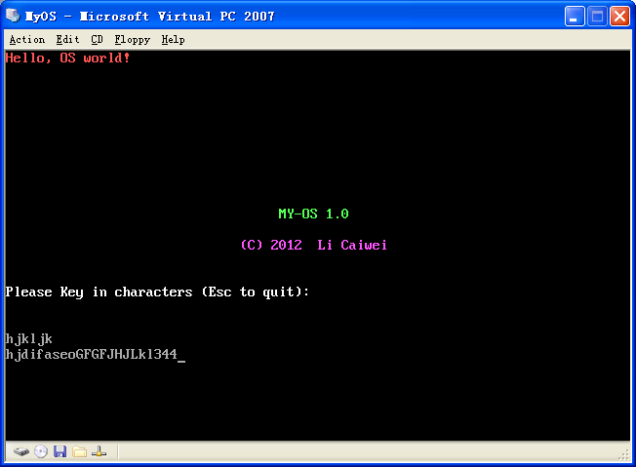
带装载功能的引导程序

还可以将boot3.asm中表示驱动器号的dl的值从0改成80H，重新编译，其余步骤和方法与上面的类似，只不过不是写入软盘映像文件bt2.img，而是写入U盘或虚拟硬盘。则可以用U盘启动计算机或用虚拟硬盘启动虚拟机，结果相同。

4 Debug
debug（调试）是DOS/Windows操作系统（x86版）提供的一种实模式调试（测试与编辑）工具（一种命令行命令），其可执行文件为debug.exe，一般位于C:\Windows\System32目录中（在64位的Windows 7操作系统中没有debug程序，可以从我的个人网页中下载）。在Windows XP SP3中的大小为21KB。
debug可用作汇编、反汇编、或十六进制转存，让用户交互地检查和修改存储器的内容、执行指定的COM、EXE或其他类型的文件，还可以用于访问磁盘扇区、I/O端口和内存地址。
debug是MS-DOS的原作者Tim Paterson于1980年为QDOS编写的，只支持x86 CPU的实模式（8086方式）、16位的寄存器、FAT的8.3文件名、640K常规内存。
debug是一种DOS程序，其所有的命令和参数都不区分字母的大小写（即大小写是等价的）。其数据的输入和显示一般都采用十六进制，但既没有C/C++的0x/0X头，也没有汇编语言的h/H尾。

4.1启动
在Windows操作系统中，选择开始菜单中的“运行(R)...”菜单项，在弹出的“运行”对话框键入cmd（或command）进入DOS状态（会弹出一个Command Prompt[命令提示符]窗口，可以用Alt+Enter组合键在窗口和全屏中切换，可以用exit命令来关闭窗口退出DOS状态，也可以直接用鼠标单击窗口标题条右端的关闭钮退出）。
在命令行中键入debug后回车，可启动这个经典的实模式调试器。
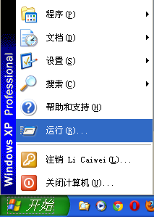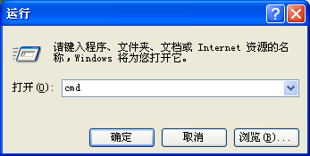
在Windows XP中进入DOS（虚拟的8086模式）

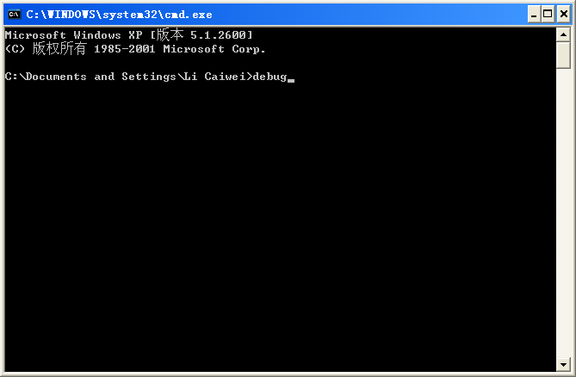
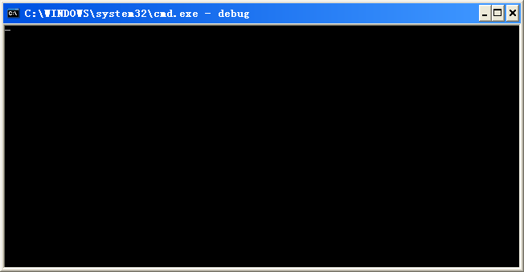
进入DOS窗口后再启动Debug

也可以在运行对话框中直接键入debug来启动它。
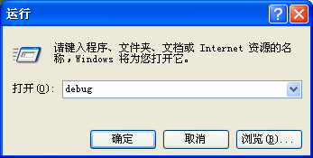
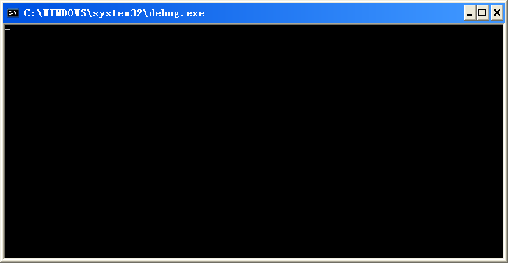
直接启动Debug

可以在键入debug命令时，带上帮助参数“/?”，系统会显示该命令的命令行参数，参见下图：
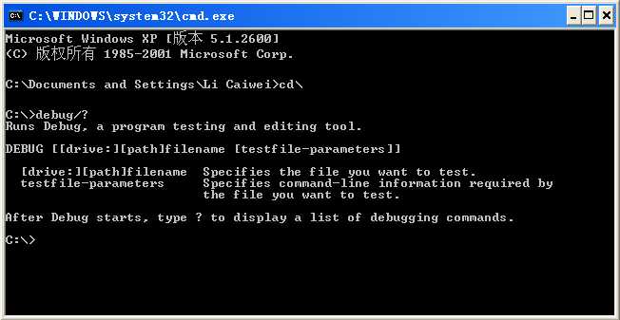
利用帮助参数来显示debug的命令行参数

Debug程序启动后，会显示一个横杠“—”，这是它的命令提示符。此时就可以输入各种调试命令了，Debug的命令都是一个英文字母（除了用于扩展内存的X系列命令），附带0或多个参数。比如可以使用L命令把磁盘上的数据读到内存中，使用G命令让CPU从指定的内存地址开始执行，等等。

4.2命令

1．显示命令清单（?）
输入问号“？”可以显示出命令清单和每个命令的语法，参见下图。
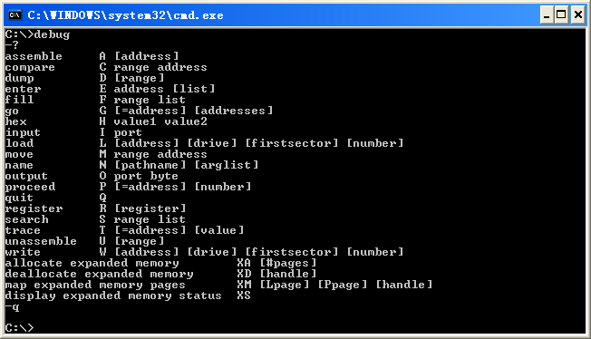
输入问号？显示出命令清单

2．命令清单
Debug调试器的命令清单
assemble A [address] ;; 汇编*
compare C range address ;; 比较两个内存块的内容
dump D [range] ;; 显示指定内存区域的内容
enter E address [list] ;; 修改内存中的内容
fill F range list ;; 填充一个内存区域
go G [=address] [addresses] ;; 设置断点并从=号的地址执行**
hex H value1 value2 ;; 显示两个参数的和及差
input I port ;; 读指定端口
load L [address] [drive] [firstsector] [number] ;; 读磁盘数据到内存
move M range address ;; 复制内存块
name N [pathname] [arglist] ;; 指定文件名，供L和W命令使用
output O port byte ;; 写IO端口
proceed P [=address] [number] ;; 单步执行，类似于Step Over
quit Q ;; 退出调试器
register R [register] ;; 读写寄存器
search S range list ;; 搜索内存
trace T [=address] [value] ;; 单步执行，类似于Step Into
unassemble U [range] ;; 反汇编
write W [address] [drive] [firstsector] [number] ;; 写内存数据到磁盘
allocate expanded memory XA [#pages] ;; 分配扩展内存
deallocate expanded memory XD [handle] ;; 释放扩展内存
map expanded memory pages XM [Lpage] [Ppage] [handle];; 映射扩展内存页
display expanded memory status XS ;; 显示扩展内存状态
其中：
*也就是将用户输入的汇编语句翻译为机器码，并写到内存中，地址参数用来指定存放机器码的起始内存地址。
**如果不指定"=号"参数，那么便从当前的CS:IP寄存器的值开始执行。第二个参数可以是多个地址值，调试器会在这些地址的内存单元替换为INT 3指令的机器码0xCC。
上面的第一列是命令的用途（主要功能），第二列是命令的关键字，不区分大小写，后面是命令的参数。双分号后的部分是笔者加的中文说明。
纵观这个命令清单，虽然命令的总数不多，不算后面的4个用于扩展内存的命令，只有19个，但是这些命令囊括了所有的关键调试功能。
其中L和W命令既可以读写指定的扇区，也可以读写N命令所指定的文件名。以下是debug程序的几种典型用法：
- 当启动debug时，在命令行参数中指定要调试的程序，如
debug C:\Windows\System32\debug.exe
这样，Debug程序启动后会自动把被调试的程序也加载到内存中。因为是实模式，所以它们都在一个内存空间中。
- 不带任何参数启动debug，然后使用N命令指定要调试的程序，再执行L命令将其加载到内存中，并开始调试。
- 不带任何参数启动debug，然后使用它的L命令直接加载磁盘的某些扇区，比如当调试启动扇区中的代码和主引导扇区中的代码（MBR）时，通常使用这种方法。
- 不带任何参数启动debug，然后使用它的汇编功能，输入汇编指令，然后执行，这适用于学习和试验。

4.3使用

1．常用命令
在汇编语言的学习中，常用的debug命令有：
- R（Register寄存器）——查看、修改CPU寄存器
- D（Dump转储）——查看内存中的内容
- E（Enter键入）——改写内存中的内容
- U（Unassemble反汇编）——将内存中的机器指令翻译成汇编指令
- T（Trace跟踪）——执行一条机器指令，类似于Step Into
- A（Assemble汇编）——以汇编指令的格式，在内存中写入一条机器指令
- P（Proceed继续进行）——单步执行，类似于Step Over
- Q（Quit）——退出debug
- ?（帮助）——显示命令清单

2．查看寄存器内容（R）
可以在debug中用R（Register寄存器）命令来查看当前CPU中主要寄存器中的值（包括标志寄存器中的所有状态和控制标志位的值）：
可见，其中的CS:IP = 138E:0100，为CPU准备获取和执行的下一指令的地址。该地址中的指令机器代码为00 00，对应的汇编指令为ADD [BX+SI],AL。
标志寄存器中状态和控制标志位的值为：OF=NV无溢出、DF=UP上、IF=EI允许中断、SF=PL正、ZF=NZ非零、AF=NA无辅助进位、PF=PO奇、CF=NC无进位。

3．修改寄存器内容（R）
也可以用r命令来修改寄存器中的值，例如要将AX的值改为1B2CH，可以在提示符“—”后输入命令“r ax”后回车，debug将显示当前AX中的值，并出现冒号提示符“：”，可以在其后面输入新的寄存器值（如1b2c）后回车，则完成修改，返回提示符“—”。可以再用不带参数r命令来查看现在的寄存器值，参见下图：
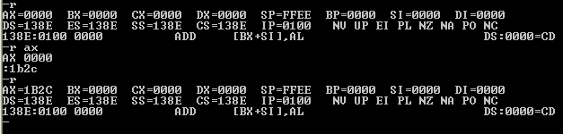
又例如，将IP中的值修改为0050H，则CS:IP处的机器指令为CD 21，所对应的汇编代码为：INT 21，参见下图：
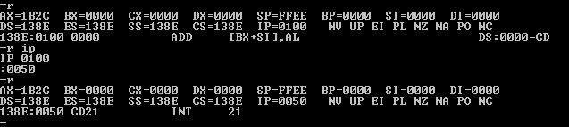

4．查看内存内容（D）
可以用debug的D（Dump转储）命令来查看指定地址处的内存内容，D命令的格式很多，例如：“d 段地址:偏移地址”命令，将列出从指定地址开始的128（80H）个字节的内存内容。每行16个字节，每行的左边是该行第一个字节的地址（格式为“段地址:偏移地址”），中间是各字节的内容（采用十六进制），右边是格字节所对应的ASCII字符（对非打印字符用一个句点“．”代替），参见下图：
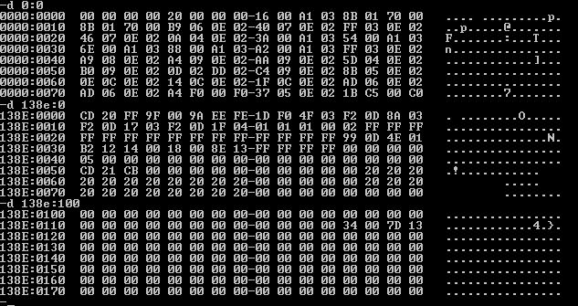
在“d 段地址:偏移地址”命令之后，接着使用不带参数的D命令，会接着列出后续内存中的内容，如：
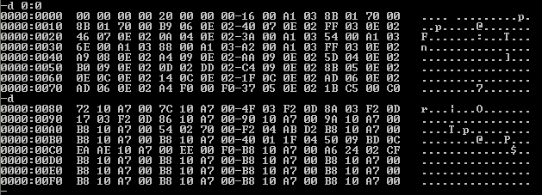
如果一开始就用不带参数的D命令，则列出从CS:IP开始的内存内容，如：
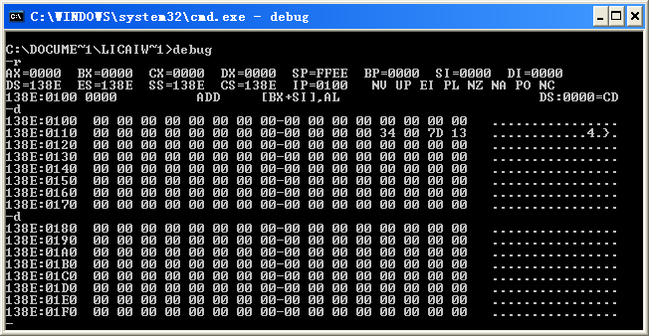
D命令的另一种格式为：“d段地址:起始偏移地址 结束偏移地址”，例如：
如果显示当前数据段（DS）的内容，可以省去段地址部分，格式为“d偏移地址”或“d起始偏移地址 结束偏移地址”。例如：
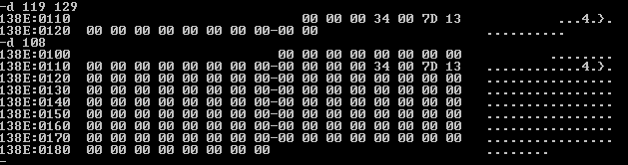

5．改写内存内容（E）
可以debug的E（Enter键入）命令来改写内存中的内容，格式为：“e 起始地址 数据 数据 ……”，这里的数据可以是十六进制的字节数据、用单引号括起来的字符数据、用双引号括起来的字符串数据，多个数据之间用空格分隔。例如：
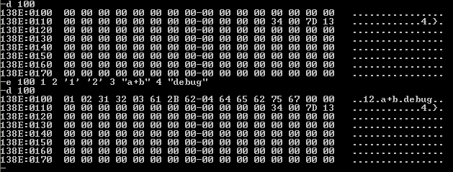
还可以用“e 起始地址”命令格式，以交互方式一个字节一个字节地修改内存内容。debug会逐个显示当前字节的地址和内容，后面句点“.”提示符，你输入新的十六进制字节数据后，按空格键结束输入。如果直接按空格键，则保持当前字节内容不变，进入下一个字节。最后按回车键“Enter”结束修改，返回“—”提示符。例如：

6．查看内存中机器代码的含义（U）
如果内存中的数据是机器代码，可以用debug的U（Unassemble反汇编）命令来显示其汇编指令，格式为：
- u——显示从地址CS:IP开始的32个字节所对应的汇编指令序列
- u 起始地址——显示从起始地址开始的32个字节数据所对应的汇编指令序列
- u 起始地址 结束地址——显示从指定地址区间的数据所对应的汇编指令序列
例如，先用E命令，修改当前段从0100起始的内存内容：“e b8 01 00 b9 02 00 01 c8”
再用D命令显示修改结果，最后用U命令显示其对应的（32个字节）汇编指令。参见下图：
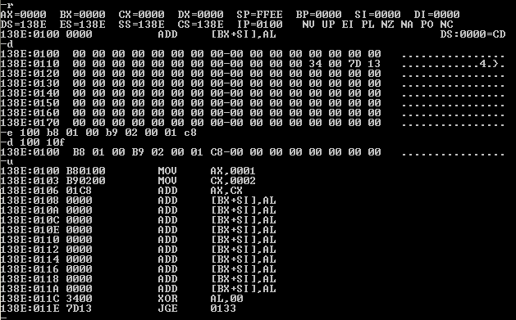
也可以只显示16个字节数据所对应的汇编指令序列：
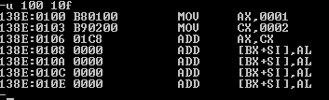
又例如，在启动debug的同时，装入其可执行文件，查看寄存器、代码段数据和对应的汇编指令序列（注意，此时代码段、数据段和堆栈段寄存器中的值各不相同）：
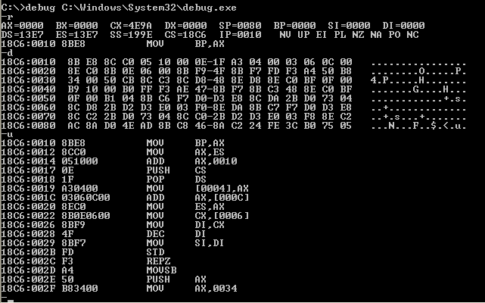

7．执行指令（T）
可以使用debug的T（Trace跟踪）命令，来执行一条或多条机器指令。格式有：
- t——执行CS:IP处的一条机器指令
- t =地址——执行指定地址处的一条机器指令
- t =地址 n——执行从指定地址开始的n条机器指令
例如，接着上面的debug环境，连续用命令t单步执行我们前面输入的三条指令，可以用R命令显示执行前后的寄存器（AX、CX、IP）内容改变：
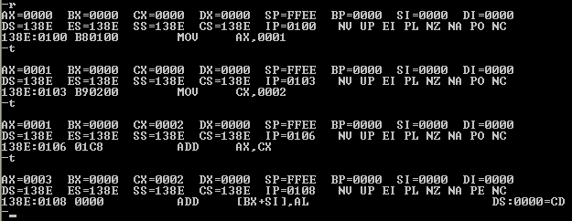
下面是一次执行3条命令（t 3）：
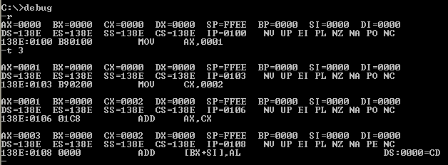
或（t =100 3）
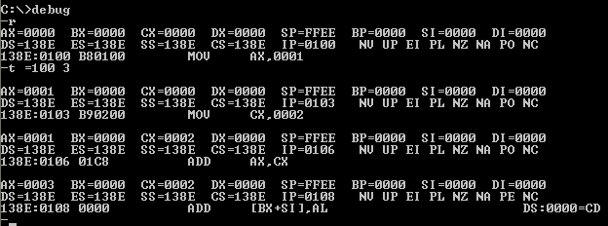

8．将汇编指令对应的机器代码写入内存（A）
因为机器指令不容易记忆，可以用debug的A（Assemble汇编）命令来键入一段汇编指令，debug会将这些指令翻译成对应的机器代码写入内存。命令的格式：
- A——从CS:IP处开始写入汇编指令（所对应的机器代码）
- A 地址——从指定地址处开始写入汇编指令（所对应的机器代码），如a 138e:110或a 110
在启动A命令后，debug会给出当前地址，你在后面输入一条汇编指令，按回车键“Enter”进入下一条指令的输入。如果直接在当前地址后按回车键“Enter”，则可以结束A命令，返回“—”提示符。
注意，在A命令使用的立即数必须是16进制的，而且不能后跟h或H后缀。
例如，在当前代码地址处（CS:IP，如138E:0100），用A命令键入如下6条汇编指令：
mov ax,1
mov bx,2
mov cx,3
add ax,bx
add ax,cx
add ax,ax
并用T命令执行它们（还可以用R和D命令显示寄存器和内存内容），如：
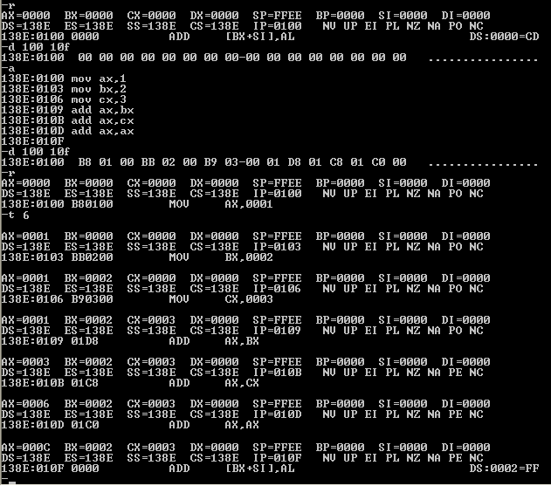

9．装入文件（N/L）
N文件路径串
L地址
例如：（将路径串为“C:\mymbr0.bin”的文件装入到偏移地址0处）
-n C:\mymbr0.bin
-l 0

10．装入磁盘扇区（L）
L 地址 磁盘号 起始扇区号 扇区数
例如：（将2号磁盘（即C盘）的0号扇区装入到偏移地址100处）
-l 100 2 0 1
注意，此命令在Windows的虚拟命令行环境下不听话。因为操作系统为了保护磁盘，不让程序直接访问磁盘和读写扇区。

5 COM可执行程序

5.1 可执行文件
可执行文件（executable file）是计算机可以依照执行以完成（perform）指定任务的一种编码指令集。
类Unix操作系统（包括Linux）通过在其文件的元数据（metadata）中的“执行”权限许可标志设置来判断可执行文件。而在DOS和Windows中，则是通过文件扩展名（如.com和.exe）来判断。

1．EXE
扩展名为exe的可执行文件，是DOS和Windows的主要可执行文件类型，有三种格式：
- MZ（Mark Zbikowski，MS-DOS的开发者之一）——原始的DOS可执行文件格式，以字母串“MZ”（5A 4D）开头。
- NE（New Executable，新可执行）——老式16位Windows可执行文件格式（包括.exe和.dll扩展名），1985年由Windows 1.0引进。NE是一种分段的可执行文件，为了向后兼容，保留了MZ文件头。
- PE（Portable Executable，可移植可执行）——Windows NT 3.1于1993年引进的32位可执行文件格式（包括.exe、.dll、.cpl、.ocx、.sys、.scr、.drv扩展名），现在支持x86、x64和IA-64指令集架构。PE格式是Unix的COFF（Common Object File Format，公共对象文件格式）的修改版。为了支持其2002年推出的.NET框架中的运行环境CLR（Common Language Runtime，公共语言运行时），微软又对PE格式进行了扩展。

2．COM
COM（command file，命令文件）是CP/M和DOS的一种原始二进制可执行格式，以.com为扩展名。COM文件非常简单，没有文件头、没有元数据，只有代码和数据。
COM文件会被装载到当前段的0x100（256）处，不能重新定位。由于不能分段，所以COM文件的大小必须≤64KB-256B，且不能有数据段和堆栈段，程序的所有代码和数据都必须位于一个段中。
另外，在Windows操作系统的64位版本中，不再支持COM程序的运行。

3．BAT
bat（batch file，批处理文件）是DOS/Windows的另一种可执行文件（扩展名为.bat和.cmd，后者为Windows NT引进），但它不是二进制的，而是基于ASCII文本的脚本文件。
例如：
@ECHO off
ECHO Hello World!
PAUSE
结果为
Hello World!
Press any key to continue . . .
下面是一个复杂的例子：
@echo off
color 0A
title Conditional Shutdown

:start
echo What would you like to do?
echo.
echo 1. Shutdown in specified time
echo 2. Shutdown now
echo 3. Restart now
echo 4. Log off now
echo 5. Hibernate now
echo.
echo 0. Quit
echo.

set /p choice="Enter your choice: "
if %choice%==1 goto shutdown
if %choice%==2 shutdown -s -f
if %choice%==3 shutdown -r -f
if %choice%==4 shutdown -l -f
if %choice%==5 shutdown -h -f
if %choice%==0 exit
echo Invalid choice: %choice%
echo.
pause
cls
goto start

:shutdown
cls
set /p sec="Minutes until shutdown: "
set /a min=60*%sec%
shutdown -s -f -t %min%
echo Shutdown initiated at %time%
echo.
set /p cancel="Type cancel to stop shutdown "
if %cancel%==cancel shutdown -a
if %cancel%==cancel cls
if %cancel%==cancel echo Shutdown is cancelled.
if %cancel%==cancel echo.
if %cancel%==cancel pause
if %cancel%==cancel exit

5.2 生成COM文件
既然COM文件是一种只包含代码和数据的小型简单二进制文件，我们只需修改NASM汇编程序生成的bin文件的后缀为com即可。但是必须先修改汇编源程序的代码，使其告知汇编程序我们的目标代码需定位到0x100处。

1．Hello例

1）源程序
下面是修改了第一行代码（并去掉最后两行）的新Hello程序（hello.asm）：
org 100h ; 告诉编译器程序加载到100H处
mov ax,cs
mov ds,ax
mov es,ax
call DispStr
jmp $ ; 无限循环
DispStr: ; 显示字符串例程
mov ax,BootMsg
mov bp,ax ; ES:BP=串地址
mov cx,16 ; CX=串长
mov ax,1301h ; AH=BIOS中断的功能号、AL=1表示光标放到串尾
mov bx,0ch ; BH=页号、BL=颜色（黑底红字）
mov dl,0
int 10h ; 调用10H号中断
ret
BootMsg:
db "Hello, OS world!"
times 510-($-$$) db 0 ; 用0填充剩余部分（$=当前地址、$$=当前节地址）
dw 0aa55h ; 启动扇区的结束标志

2）编译
使用NASM编译成com文件：nasm hello.asm -o hello.com
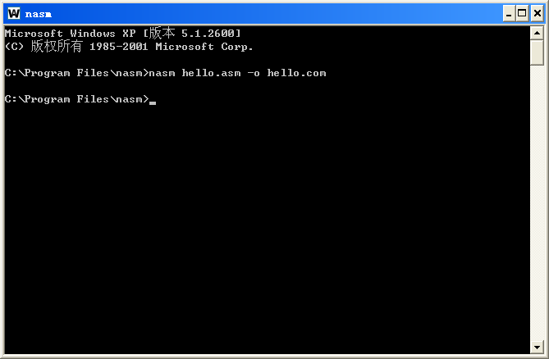

3）运行
在DOS命令行中，键入hello回车。
注意，由于代码中有死循环，所以需要强制关闭控制台窗口。
从下面的运行结果图中可见，字符串“Hello, OS world!”并没有在第一行中显示（因为在程序中没有设置显示串行位置dh值的代码，故使用当前行显示）。可以将源代码中的语句“mov dl,0”修改为“mov dx,0”（在第0行0列显示串），再编译运行，则结果如后图。
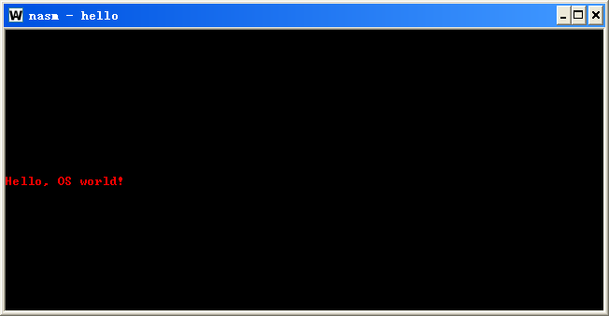
hello程序的运行结果

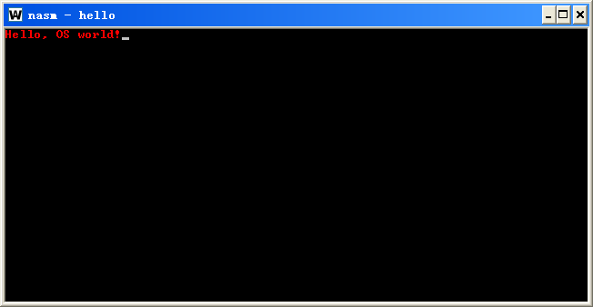
“mov dl,0”修改为“mov dx,0”后的hello程序运行结果

2．MS-OS例
类似地，我们一也可以将 2.2节的第3小节的MY-OS例改造成符合COM文件要求的程序（my-os.asm）：
org 100h ; 告诉编译器程序加载到100H处
mov ax,cs ; 通过AX中转, 将CS的值传送给DS和ES
mov ds,ax
mov es,ax
; 显示字符串1 "MY-OS 1.0"（开始）
mov ah,13h ; 功能号
mov al,1 ; 光标放到串尾
mov bl,0ah ; 亮绿
mov bh,0 ; 第0页
mov dh,0ah ; 第10行
mov dl,23h ; 第35列
mov bp,str1 ; BP=串地址
mov cx,9 ; 串长为9个字符
int 10h ; 调用10H号中断
; 显示字符串1（结束）
; 显示字符串2 "(C) 2012 Li Caiwei"（开始）
mov ah,13h ; 功能号
mov al,1 ; 光标放到串尾
mov bl,0dh ; 品红
mov bh,0 ; 第0页
mov dh,0ch ; 第12行
mov dl,1eh ; 第30列
mov bp,str2 ; BP=串地址
mov cx,19 ; 串长为19个字符
int 10h ; 调用10H号中断
; 显示字符串2（结束）
; 显示字符串3 "Please Key in characters (Esc to quit):"
; 及响铃、换行、回车（开始）
mov ah,13h ; 功能号
mov al,1 ; 光标放到串尾
mov bl,0fh ; 黑底白字
mov bh,0 ; 第0页
mov dh,0fh ; 第15行
mov dl,0 ; 第0列
mov bp,str3 ; BP=串地址
mov cx,44 ; 串长为44个字符（串 + 响铃 换行 回车）
int 10h ; 调用10H号中断
; 显示字符串3（结束）
Keyin: ; 读按键
mov ah,0 ; 功能号
int 16h ; 调用16H号中断
; 对ESC键：退出
cmp al,1bh ; 比较AL中的键入字符与ESC字符（ASCII码为1BH）
je goout; 相等跳转到“退出”标号处
showch: ; 显示键入字符
mov ah,0eh ; 功能号
mov bl,0 ; 对文本方式置0
int 10h ; 调用10H号中断
; 对回车符（0DH）增加一个换行符（0AH）的显示
cmp al,0dh ; 比较AL中的键入字符与回车符（ASCII码为0DH）
mov al,0ah ; 设置AL为换行符（ASCII码为0AH）
je showch ; 相等跳转到前面的“显示键入字符”标号处
; 循环读显按键
jmp Keyin ; 跳转到前面的“读按键”标号处
goout: ; 退出
mov ax,4c00h ; AH=4Ch（功能号，终止进程）、AL=0（返回代码）
int 21h ; DOS软中断
;retf ; 返回（原来的远程返回不符合COM 的要求，运行时可能会报错）
str1: ; 字符串1
db "MY-OS 1.0"
str2: ; 字符串2
db "(C) 2012 Li Caiwei"
str3: ; 字符串3
db "Please Key in characters (Esc to quit):"
db 7,7,0ah,0ah,0dh ; 响铃 换行 回车
; 用0填充剩余部分
times 510-($-$$) db 0 ; $=当前地址、$$=当前节地址
; 写入启动扇区的结束标志
db 55h,0aah

编译：nasm my-os.asm -o my-os.com
运行：my-os
结果：
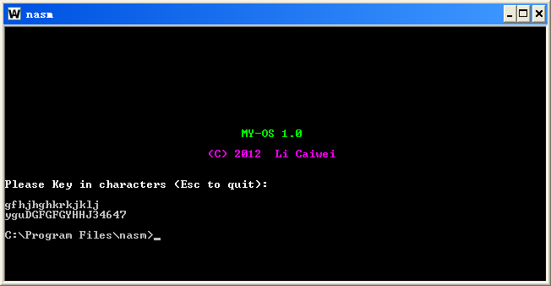

6 实验步骤小结
由于实验的说明文档篇幅大，充满了具体细节和插图，有些同学弄不太清楚实验的主要思路和步骤。所以我们在这里专门增加了一节，帮大家梳理一下。

6.1 安装软件
到目前为止用到的软件：
- 虚拟机
  - Windows XP——Microsoft Virtual PC
  - Windows 7——Windows Virtual PC
- 汇编语言编译器NASM
- 二进制编辑器WinHex（选择中文版安装，否则需自己生成密钥破解，不然修改后的内容不能写入文件和磁盘。可选择“Help/Setup/Chinese, please!”菜单项切换到中文界面）
- 文本编辑器NotePad++
- 写软盘映像小软件FloppyWriter
若干说明：
- Windows Virtual PC需要CPU支持VTx（x86虚拟技术）才能创建虚拟机
- 不能在Windows 7的家庭普通版下的Windows Virtual PC中安装Ubuntu
- 可以在Windows 7的家庭普通版下使用VMware来安装Ubuntu

6.2 创建MyOS虚拟机

1．Windows XP
- 启动Microsoft Virtual PC
- 利用新建虚拟机向导创建MyOS虚拟机：
  - 在虚拟PC控制台窗口中按“New”钮启动向导
选择：
  - 新建虚拟机
  - 命名为MyOS
  - Other操作系统类型
  - 4MB内存大小
  - 新建虚拟硬盘
  - 10MB硬盘大小
- 利用虚拟磁盘向导创建虚拟软盘：
  - 在虚拟PC控制台窗口中选“File\Virtual Disk Wizard”菜单项启动向导
选择：
  - 创建新虚拟磁盘
  - 虚拟软盘
  - 命名为bt
  - 存储位置为“我的文档\ My Virtual Machines\MyOS”目录
  - 1.44M的高密度软盘类型
  - 手工将生成的虚拟磁盘的文件名从bt.vfd改成bt.img

2．Windows 7
- 从开始菜单中启动Windows Virtual PC
- 利用创建虚拟机向导创建MyOS虚拟机：
  - 在虚拟机界面中单击工具条上的“创建虚拟机”按钮启动向导
选择：
  - 命名为MyOS
  - 4MB内存大小
  - 使用高级选项创建虚拟硬盘
  - 固定大小
  - 硬盘名称MyOS
  - 10MB硬盘大小
注意，Windows Virtual PC不支持虚拟软盘。

6.3 Hello引导

1．Windows XP下的虚拟软盘引导
实验步骤：
- 编写汇编语言源程序
  - 用NotePad++编写boot.asm汇编程序（复制+粘贴）
  - 将boot.asm文件保存或复制到NASM程序所在的“C:\Program Files\nasm”目录中
- 编译成二进制目标代码
  - 启动nasm命名窗口
  - 用命令nasm boot.asm -o boot.bin，将汇编源程序编译成二进制目标代码文件boot.bin
- 写入虚拟软盘——用FloppyWriter程序将nasm目录中的boot.bin文件内容，写入到MyOS目录中的虚拟软盘文件bt.img中
- 用虚拟软盘引导虚拟机
  - 启动Virtual PC
  - 选中MyOS项，按“Start”钮启动虚拟机
  - 选中“Floopy/Capture Floppy Disk Image”菜单项，捕获虚拟软盘映像文件bt.img
  - 选中“Action/Reset”菜单项，重启系统

2．Windows 7下的虚拟硬盘引导
由于Windows Virtual PC不支持虚拟软盘，所以我们改为用虚拟硬盘引导。
前面两步（编写汇编语言源程序和编译成二进制目标代码）的方法和步骤同1．的，后面的步骤改为：
- 写入虚拟硬盘
  - 启动WinHex程序
  - 打开二进制目标代码文件boot.bin
  - 按“Ctrl+A”组合键选中全部代码内容
  - 按“Ctrl+C”组合键将选中内容复制到剪接板
  - 打开虚拟硬盘文件MyOS.vhd
  - 定位到虚拟硬盘文件的开始处
  - 选中“编辑/剪贴板数据/写入”菜单项，在弹出的对话框中按“确定”钮，将剪接板中的内容复制到虚拟硬盘中
  - 保存修改后的虚拟硬盘文件
- 用虚拟硬盘引导虚拟机
  - 从开始菜单中启动Windows Virtual PC
  - 双击窗口客户区的虚拟机配置文件MyOS.vmcx启动MyOS虚拟机
  - 虚拟机会自动用自己的虚拟硬盘引导

3．U盘引导
我们编写的引导程序，除了可以用于虚拟软盘和虚拟硬盘引导虚拟机外，也可以用于实际的软盘和硬盘引导真实的计算机。但是现在的计算机已经没有软驱可用，而硬盘中的数据又非常重要，不能随便修改（不然会造成系统不能启动及磁盘分区的丢失）。所以我们可以采用现在通用的U盘来做引导实验。
制作引导U盘的方法与上面的引导虚拟硬盘的非常类似，不同的只是将打开虚拟硬盘文件该为以物理驱动器的方式打开U盘：
- 插入U盘（最好是空闲的小型U盘）
- 启动WinHex程序
- 选中“工具/打开磁盘”菜单项，在弹出的“编辑 磁盘”对话框中，选择下部的“物理驱动器”中U盘对应项，按“确定”钮打开U盘
其余的复制和写入步骤与虚拟硬盘的相同。但是用U盘引导计算机的方法则不同，不是使用虚拟机，而是重新启动计算机系统，修改主板设置或选择启动项，使计算机优先使用U盘启动。

6.4 MY-OS引导
MY-OS引导的方法和步骤与Hello引导的相同，不同只是汇编语言的源代码和二进制程序的文件名（boot1.asm、boot1.bin、bt1.img），这里就不再重复了。

6.5 MY-OS加载
MY-OS代码块的装载要麻烦很多，因为涉及到两个汇编程序，且写需写到磁盘的不同位置。下面我们以Windows XP中Microsoft Virtual PC虚拟机用虚拟软盘引导为例，介绍引导并装载MY-OS代码块的主要步骤：
- 修改MY-OS例boot1.asm的第一行代码改为：org 7e00h（即改定位于7e00h），另存为boot2.asm，作为被装载的代码块
- 编写引导并装载代码块的汇编语言源程序boot3.asm（在原来Hello例的基础上增加了装载代码，仍然定位于7c00h）（复制+粘贴）
- 将boot2.asm和boot3.asm保存或复制到nasm目录
- 用NASM将boot2.asm和boot3.asm分别编译为boot2.bin和boot3.bin
- 用FloppyWriter程序或WinHex程序，将nasm目录中的boot3.bin文件内容，写入到MyOS目录中的虚拟软盘文件bt.img中（的第一个扇区）
- 用WinHex程序将boot2.bin写入bt.img的第二个扇区（起始地址为0x200h或512）
- 用虚拟软盘bt.img启动MyOS虚拟机

6.6 生成COM文件
COM是DOS的一种原始二进制可执行文件格式，以.com为扩展名。COM文件没有文件头，只有代码和数据。COM程序的所有代码和数据都必须位于一个段中，不能有单独的数据段和堆栈段。而且COM文件会被装载到当前段的0x100（256）处，不能重新定位。所以，COM文件的大小必须≤64KB-256B。
COM程序的源程序与引导程序的类似，只是需要将第一行的org 7c00h改为org 100h。编译时将生成的目标文件的扩展名由.bin改为.com即可。
在Windows操作系统的64位版本中，不再支持COM程序的运行。

1．Hello例
- 将原Hello源程序第一行的org 7c00h改为org 0100h（COM程序定位要求）
- 将int 10h前的mov dl,0改为mov dx,0（使行号DH=0）
- 汇编：nasm hello.asm –o hello.com（目标文件后缀改为com）
- 在命令行用hello<回车>运行

2．MY-OS例
与Hello例的类似，只是还需将退出时的远程返回改为调用DOS结束进程的软中断：
org 100h ; 告诉编译器程序加载到100H处
……
goout: ; 退出
mov ax,4c00h ; AH=4Ch（功能号，终止进程）、AL=0（返回代码）
int 21h ; DOS软中断
;retf ; 返回（原来的远程返回不符合COM 的要求，运行时可能会报错）

实验2
- MY-OS引导：编写汇编语言源代码（boot1.asm）、汇编成二进制文件（boot1.bin）、写入软盘映像（bt1.img）、用其启动虚拟机（可修改其中的显示字符串，注意同步修改串长设置）
- MY-OS加载：
  - 编写被装载的代码块汇编程序（boot2.asm）、汇编成二进制文件（boot2.bin）、用WinHex写入软盘映像（bt.img）的第二个扇区
  - 编写引导并装载代码块的汇编语言源程序（boot3.asm）、汇编成二进制文件（boot3.bin）、写入软盘映像（bt.img）的第一个扇区
  - 用虚拟软盘bt.img启动MyOS虚拟机
- 生成COM文件（hello.com、my-os.com）
- 了解Debug的使用方法

